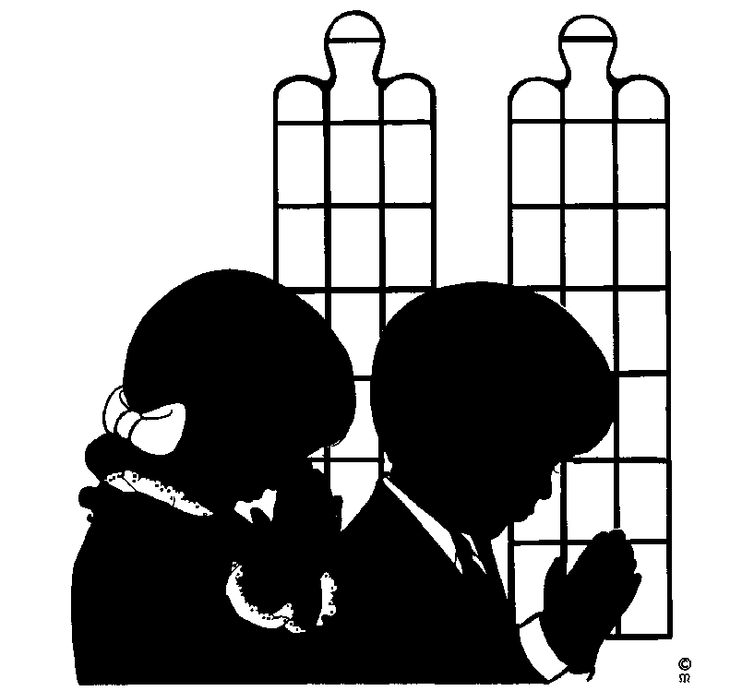 萬王之王 詞：弗1,默7,默19
C 4/4 曲：張益滔 (夢中曲) 91.6.21

 | C G | Am | F C | G7
1 2 | 3 5 2 3 | 1 －－ 2 3 | 4 6 5 2 3 | 2 －－ 3 4
日月 | 星 辰 光 榮 | 你 高山 | 海 洋 讚 美 | 你 風雨
 | C Em | Am | C G7 | C
 | 5 5 5 3 | 1 －－ 1 2 | 3 5 2 3 | 1 －－ 1 2
 | 雷 電 歌 頌 | 你 火熱 | 冰 霜 稱 揚 | 你 願光
 | C G | Am | F C | G7
 | 3 5 2 3 | 1 －－ 2 3 | 4 6 5 2 3 | 2 －－ 3 4
 | 榮 都 歸 於 | 你 願天 | 地 都 朝 拜 | 你 願我
 | C Em | Am | F | Dm7 ︵G7
 | 5 5 5 5 3 | 1 －－ 5 5 | 6 1 7 1 | 2－－－ | 2－－
 | 身 心靈 屬 於 | 你 願萬 | 民 都 歸 向 | 你

 | C Am | F Em | C F | G7
12 | 3 2 3 1 1 7 | 6 1 5 6 5 | 5 3 1 6 | 2－－ 1 2
你是 | 萬 王之 王 你是 | 全 能 者 我屈 | 膝 向 你 敬 | 拜 你是
 | C Am | F Em | C Dm7/G7 | C ︵
 | 3 2 3 1 1 7 | 6 1 5 6 5 | 5 3 1 1 2 | 1－－－ | 1－－
 | 萬 王之 王 你是 | 全 能 者 我屈 | 膝 向 你 敬 | 拜 fine

